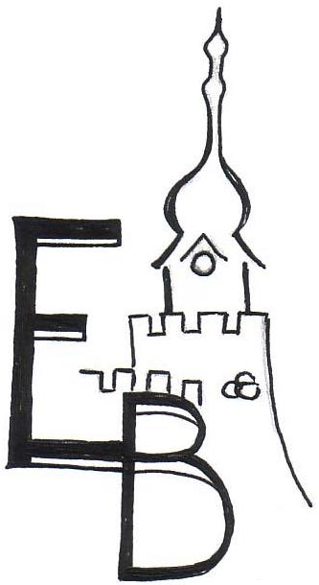
ZŠ E. BENEŠE
PÍSEK
ZÁKLADNÍ ŠKOLA EDVARDA BENEŠE A MATEŘSKÁ ŠKOLA PÍSEK, MÍROVÉ NÁM. 1466

Smlouva o zajištění údržby a správy počítačové sítě
DODATEK č. 2

Smluvní strany

Základní škola Edvarda Beneše a Mateřská škola Písek, Mírové nám. 1466
se sídlem Mírové nám. 1466, 397 01 Písek
IČ: 709 43 125
Zastoupená
(dále jen pronajímatel)
a
Mgr. Tomáš Franců
397 01 Písek
IČ: 73475262
(dále jen nájemce)

Tímto dodatkem se nájemce a pronajímatel dohodli na dodatku ke Smlouvě o zajištění údržby a správy počítačové sítě z 25. 5. 2018 s platností od 1. 2. 2022 a to v následujícím bodu:

Bod 7. Ceny a platební podmínky, odst. 7.3. se mění v následujícím znění:

Smluvní strany se dohodly na základě analýzy posledního ročního období na pravidelném měsíčním objemu 110 hodin. Pokud by servisní práce v některých situacích vyžadovaly hodiny nad dohodnutý rámec, budou tyto hodiny navíc fakturovány stejným způsobem jako dohodnuté, ale bude k nim doložen výkaz práce. Pokud by v aktuálním měsíci nebyl vyčerpán dohodnutý objem servisních prací, převádí se do měsíce následujícího ve formě kreditu. Pokud nebude v aktuálním měsíci vyčerpaný žádný objem servisních prací, fakturace za tento měsíc neproběhne a převádí se do měsíce následujícího ve formě kreditu.

Ostatní body smlouvy zůstávají nezměněny.
Tento dodatek vstupuje v platnost dnem jeho podpisu oběma stranami a účinnosti dnem 1. 2. 2022.
Tento dodatek je vyhotoven ve dvou výtiscích s tím, že po jednom vyhotovení obdrží každá ze stran.

V Písku dne 24. 1. 2022 V Písku dne 24. 1. 2022

…………………………… ……………………………….

